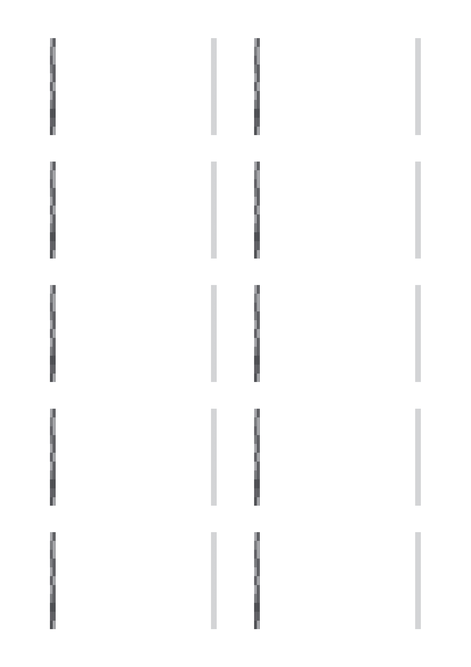

Tel&Fax:000-000-0000

Phone:090-0000

E-mail:ccc@aaaaa.ne.jp

〒000-0000 ○○○○000-00

Tel&Fax:000-000-0000

Phone:090-0000

E-mail:ccc@aaaaa.ne.jp

〒000-0000 ○○○○000-00

Tel&Fax:000-000-0000

Phone:090-0000

E-mail:ccc@aaaaa.ne.jp

〒000-0000 ○○○○000-00

Tel&Fax:000-000-0000

Phone:090-0000

E-mail:ccc@aaaaa.ne.jp

〒000-0000 ○○○○000-00

Tel&Fax:000-000-0000

Phone:090-0000

E-mail:ccc@aaaaa.ne.jp

〒000-0000 ○○○○000-00

**名前**

**名前**

**名前**

**名前**

**名前**

**名前**

**名前**

**名前**

**名前**

**名前**

Tel&Fax:000-000-0000

Phone:090-0000

E-mail:ccc@aaaaa.ne.jp

〒000-0000 ○○○○000-00

Tel&Fax:000-000-0000

Phone:090-0000

E-mail:ccc@aaaaa.ne.jp

〒000-0000 ○○○○000-00

Tel&Fax:000-000-0000

Phone:090-0000

E-mail:ccc@aaaaa.ne.jp

〒000-0000 ○○○○000-00

Tel&Fax:000-000-0000

Phone:090-0000

E-mail:ccc@aaaaa.ne.jp

〒000-0000 ○○○○000-00

Tel&Fax:000-000-0000

Phone:090-0000

E-mail:ccc@aaaaa.ne.jp

〒000-0000 ○○○○000-00

**※緑の点線内が裏面の印刷範囲です。**

**※印刷する前には必ず緑の枠線を書式設定で「線の色→なし」にしてください。**